2022年11月17日上午，常州市新北区万绥小学五年级数学教师们在高伟明校长，郑娟玲副校的带领下，齐聚在万绥小学的会议室，共同开展了第12周的数学组教研活动。

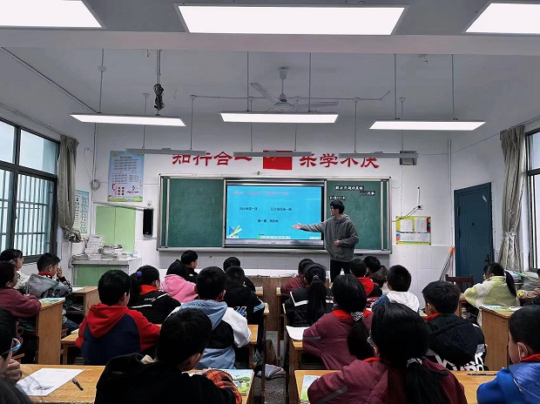

教研活动中，万绥小学的张逸凡老师执教了五年级上学期《解决问题的策略---一一列举》一课，利用以前学习的策略导入，展开例题，解析其中的数学信息，分析数量关系，讨论了解决问题的方法，组织小组合作共同解决，例题结束后带领学生回顾解题过程，理解题意，分清数量关系，用列举的方法解决问题，同时做到不遗漏，不重复，最后比较选择作答。回忆以前用一一列举解决过那些问题，最后进行练习。

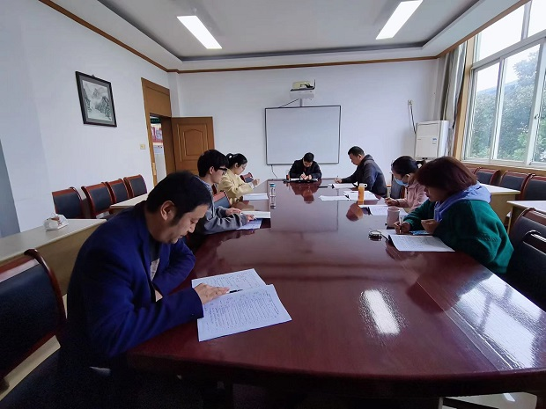

紧接着，各位数学老师纷纷提出意见。郑红卫老师指出本节课紧紧围绕课题展开，强调“有序”。但是例题部分节奏偏快。秦雨笋老师.郑伟珍老师.朱星宇老都纷纷提出来宝贵的意见。各位老师踊跃指导改进课题，为年强的张老师出谋划策，助其成长。

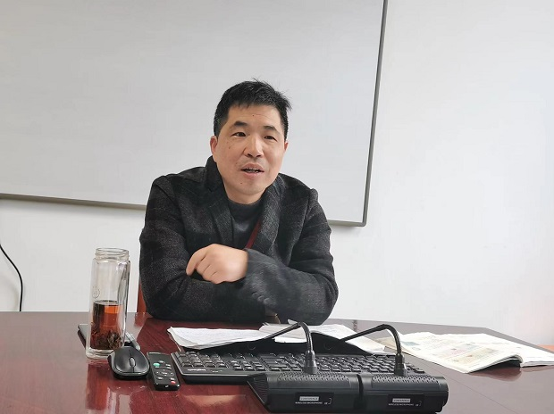

最后高伟明校长做出总结：点明了本节课的亮点：1.知识点清晰，2.管得住纪律，3师生互动流畅，教师引导细致。

关于课题，点明三个注重点1.策略教学如何教，让学生知道策略的价值，为什么要用列举，怎么用？2.列举策略怎么教，3.采用启发式，把握预设和生成关系。以本为本，研究教材。

本次教研活动，不仅提升了张老师的教学水平，也团结了所有数学老师共同进步的精神。同时培养所有教师能力，有利于学生未来更好的学习。